第20周周末练习排列、组合和二项式定理为主 班级 姓名
一.选择题(每小题只有一个选项是正确的)
1.若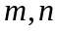是不大于6的非负整数，则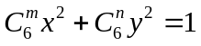表示不同椭圆的个数是（ ）
A.42 B.30 C.12 D.6
2.身高互不相同的6个人排成2横行3纵行，在第一行的每个人都比他同列的身后的人个子矮，则所有不同的排法的种数是（ ）
A.15 B.84 C.90 D.540
3.一直线和圆相离，这条直线上有6个点，圆周上有4个点，通过任意两点作直线，最少可作直线（ ）条
A.25 B.19 C17 D.15
4．球面上有七个点，其中四个点在同一个大圆上，其余再无三点共一个大圆，也无两点与
球心共线，那么经过这七个点的球的大圆有 （ ）
A．15个 B．16个 C．31个 D．32个
5．双曲线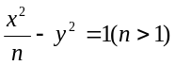的两焦点为F₁、F₂，在双曲线上且满足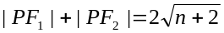，
则△PF₁F₂的面积为 （ ）
A．1 B． C．2 D．4
6．若不等式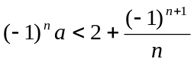对于任意正整数n恒成立，则实数a的取值范围是
（ ）
A．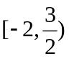 B．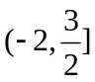 C．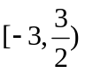 D．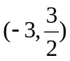
7．为了解某校高三学生的视力情况，随机地抽查了该校100名高三学生的视力情况，得到
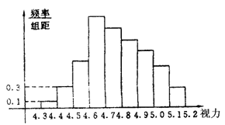
频率分布直方图如右图，由于不慎将
部分数据丢失，但知道前4组的频数
成等比数列，后6组的频数成等差数
列，设最大频率为a，视力在4.6到
5.0之间的学生数为b，则a，b的值
分别为（ ）
A．0.27，78 B．0.27，83
C．2.7，78 D．27，83

8．已知二面角α—l—β的平面角为θ，PA⊥α，PB⊥β，A、B为垂足，且PA=4，PB=5，点A、B到棱l的距离分别为x，y，当θ变化时，点（x，y）的轨迹是下列图形中（ ） （ ）
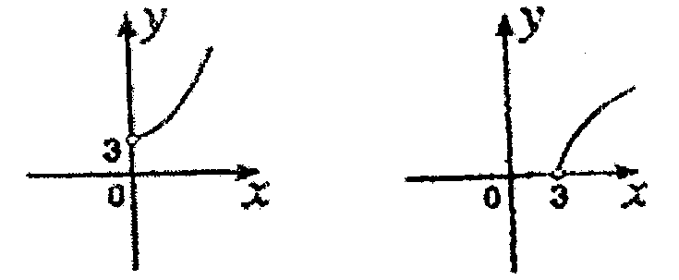
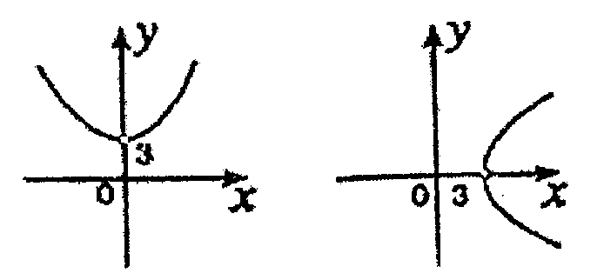

A B C D

二、填空题
9.已知集合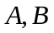各有12个元素，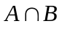有4 个元素，求同时满足下列条件的集合的个数.
（1）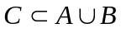，且中有3个元素；（2）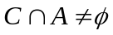，的个数为
10.已知且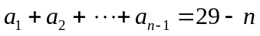，则
11.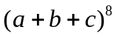展开式中共有 项.
12.一条铁路原有个车站，为适应管动需要新增2个车站，则客运车票增加了62种，（注：从甲站到乙和从乙站到甲站需要两种不同车票）那么＝
13.是虚数单位，则 ．
14.一个容量为20的样本数据，分组后，组距与频数如下： (10,20),2；(20,30),3；(30,40),4；(40,50),5； (50,60)，4；(60,70),2，则样本在(－∞,50)上的频率为 .
15.已知数据x₁,x₂,…，x_{n}的平均数为＝5，方差为S²=4，则数据3x₁+7，3x₂+7，…,3x_{n}+7的平均数和标准差分别为 .
三、解答题(解答应写出文字说明、演算步骤或证明过程.)
16、（本小题满分12分）设正项等比数列的前项和为, 已知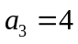，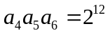．
（Ⅰ）求首项和公比的值；
（Ⅱ）若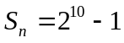，求的值．

17、（本小题满分12分）设函数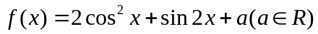．
（Ⅰ）求函数的最小正周期和单调递增区间；
（Ⅱ）当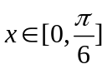时，的最大值为2，求的值，并求出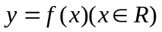的对称轴方程．

18.设a>0，函数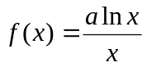
(1)讨论f(x)的单调性；
(2)求f(x)在区间[a，2a]上的最小值.

19.已知椭圆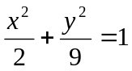上任意一点P, 由P向x轴作垂线段PQ，垂足为Q，点M在线
段PQ上，且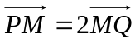，点M的轨迹为曲线E.
(1)求曲线E的方程；
(2)若过定点F(0，2)的直线交曲线E于不同的两点G，H(点G在点F，H之间),且满足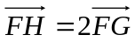，求直线的方程.

20.已知函数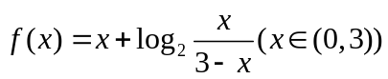
(1)求证：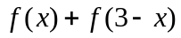为定值
(2)记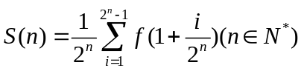，求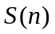
(3)若函数的图象与直线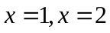以及轴所围成的封闭图形的面积为，
试探究与的大小关系

21. 请先阅读：在等式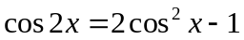（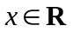）的两边求导，得：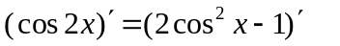，由求导法则，得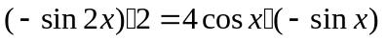，化简得等式：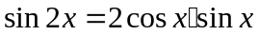．
（1）利用上题的想法（或其他方法），结合等式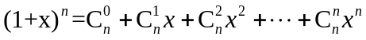 （，正整数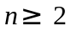），证明：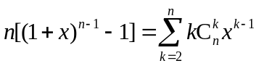．
（2）对于正整数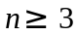，求证：
（i）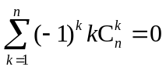； （ii）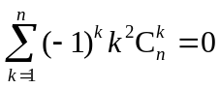； （iii）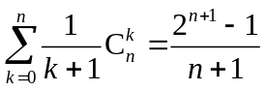．

第20周周末练习排列、组合和二项式定理为主参考答案
一.选择题(每小题只有一个选项是正确的)
1.若是不大于6的非负整数，则表示不同椭圆的个数是（ C ）
A.42 B.30 C.12 D.6
2.身高互不相同的6个人排成2横行3纵行，在第一行的每个人都比他同列的身后的人个子矮，则所有不同的排法的种数是（ C ）
A.15 B.84 C.90 D.540
3.一直线和圆相离，这条直线上有6个点，圆周上有4个点，通过任意两点作直线，最少可作直线（ B ）条
A.25 B.19 C17 D.15
4．球面上有七个点，其中四个点在同一个大圆上，其余再无三点共一个大圆，也无两点与
球心共线，那么经过这七个点的球的大圆有 （ B ）
A．15个 B．16个 C．31个 D．32个
5．双曲线的两焦点为F₁、F₂，在双曲线上且满足，
则△PF₁F₂的面积为 （ A ）
A．1 B． C．2 D．4
6．若不等式对于任意正整数n恒成立，则实数a的取值范围是
（ A ）
A． B． C． D．
7．为了解某校高三学生的视力情况，随机地抽查了该校100名高三学生的视力情况，得到
频率分布直方图如右图，由于不慎将
部分数据丢失，但知道前4组的频数
成等比数列，后6组的频数成等差数
列，设最大频率为a，视力在4.6到
5.0之间的学生数为b，则a，b的值
分别为（ A ）
A．0.27，78 B．0.27，83
C．2.7，78 D．27，83

8．已知二面角α—l—β的平面角为θ，PA⊥α，PB⊥β，A、B为垂足，且PA=4，PB=5，点A、B到棱l的距离分别为x，y，当θ变化时，点（x，y）的轨迹是下列图形中（ D） （ ）

A B C D

二、填空题
9.已知集合各有12个元素，有4 个元素，求同时满足下列条件的集合的个数.
（1），且中有3个元素；（2），的个数为 1084
10.已知且，则 4
11.展开式中共有 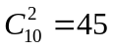 项.
12.一条铁路原有个车站，为适应管动需要新增2个车站，则客运车票增加了62种，（注：从甲站到乙和从乙站到甲站需要两种不同车票）那么＝ 15
13.是虚数单位，则 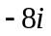 ．
14.一个容量为20的样本数据，分组后，组距与频数如下： (10,20),2；(20,30),3；(30,40),4；(40,50),5； (50,60)，4；(60,70),2，则样本在(－∞,50)上的频率为 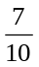 .
15.已知数据x₁,x₂,…，x_{n}的平均数为＝5，方差为S²=4，则数据3x₁+7，3x₂+7，…,3x_{n}+7的平均数和标准差分别为 22和6 .
三、解答题(解答应写出文字说明、演算步骤或证明过程.)
16、（本小题满分12分）设正项等比数列的前项和为, 已知，．
（Ⅰ）求首项和公比的值；
（Ⅱ）若，求的值．
16、解: (Ⅰ), ……………………… 2分
∴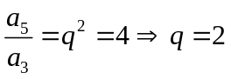，………………………………………………… 4分
解得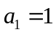．………………………………………………………………… 6分
(Ⅱ)由,得：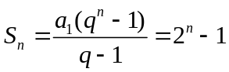, ……………………… 8分
∴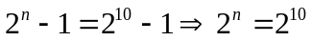 ………………………………… 10分
∴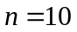．…………………………………………………………… 12分
17、（本小题满分12分）设函数．
（Ⅰ）求函数的最小正周期和单调递增区间；
（Ⅱ）当时，的最大值为2，求的值，并求出的对称轴方程．
17、解：（1） … 2分
则的最小正周期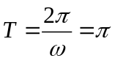， …………………………………4分
且当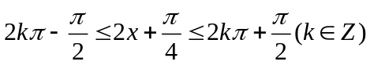时单调递增．
即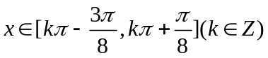为的单调递增区间（写成开区间不扣分）．………6分
（2）当时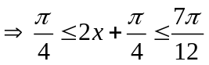，当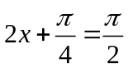，即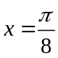时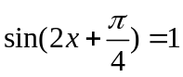．
所以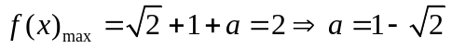． …………………………9分
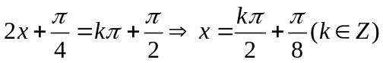为的对称轴． …………………12分
18.设a>0，函数
(1)讨论f(x)的单调性；
(2)求f(x)在区间[a，2a]上的最小值.
18(1)函数f(x)的定义域为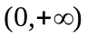,对求导数得：
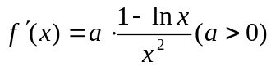
由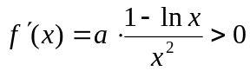，得0<x<e， 由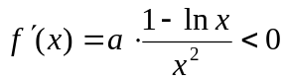，得x>e
故f(x)在(0,e)上单调递增，在(e,+∞)上单调递减.

(2)∵f(x)在(0,e)上单调递增，在(e,+∞)上单调递减.
∴f(x)在[a, 2a]上的最小值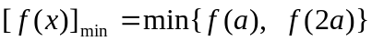
∵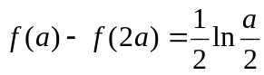
∴当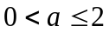时，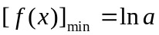；当a>2时，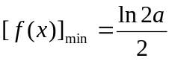
19.已知椭圆上任意一点P, 由P向x轴作垂线段PQ，垂足为Q，点M在线
段PQ上，且，点M的轨迹为曲线E.
(1)求曲线E的方程；
(2)若过定点F(0，2)的直线交曲线E于不同的两点G，H(点G在点F，H之间),且满足，求直线的方程.
19.(1)设M(x, y), P(x₀, y₀), ∵, ∴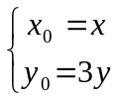, 将其代入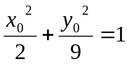得
曲线E的方程为：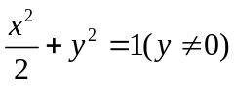
(2)设G(x₁, y₁)、H(x₂, y₂), ∵, ∴x₂=2x₁……①
依题意设直线l：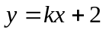 代入曲线E的方程并整理得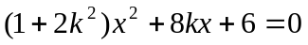
∴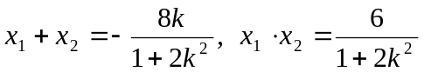……②，联立①②解得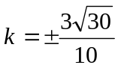
所以直线l的方程为：y=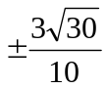x+2.
20.已知函数
(1)求证：为定值
(2)记，求
(3)若函数的图象与直线以及轴所围成的封闭图形的面积为，
试探究与的大小关系

20.(1)=3
(2)∵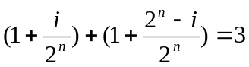, ∴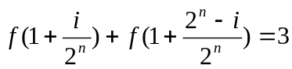
利用倒序相加可求得：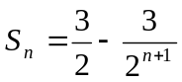
(3)∵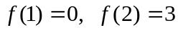, 又由(1)知的图象关于点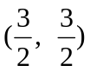中心对称，
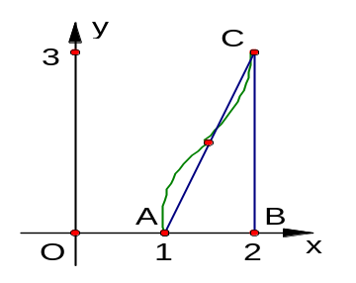
∴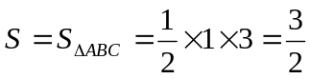，
所以<.

21. 请先阅读：
在等式（）的两边求导，得：，
由求导法则，得，化简得等式：．
（1）利用上题的想法（或其他方法），结合等式 （，正整数），证明：．
（2）对于正整数，求证：
（i）； （ii）； （iii）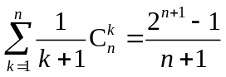．
证明：（1）在等式两边对求导得
移项得 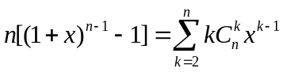 （*）
（2）（i）在（*）式中，令，整理得 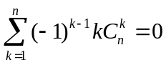
所以 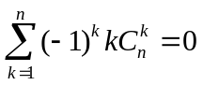
（ii）由（1）知
两边对求导，得
在上式中，令
即 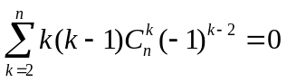，
亦即 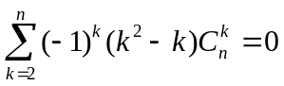 （1）
又由（i）知 （2）
由（1）+（2）得
（iii）将等式两边在上对积分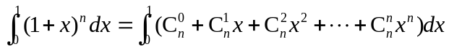
由微积分基本定理，得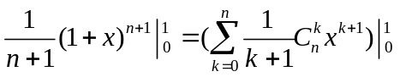
所以 